Comune di Canosa di Puglia

Ufficio Stampa

Comunicato Stampa
9 ottobre 2012

A tutti gli organi d’informazione
con gentile preghiera di diffusione

193. Corso di dizione e laboratorio teatrale: al via dal 19 ottobre 2012

Partirà il 19 ottobre il corso di dizione e laboratorio teatrale, organizzato dalla Pro Loco in collaborazione con l’Assessorato alle Politiche giovanili del Comune di Canosa.

Il corso, rivolto ai giovani dai 18 ai 35 anni, è gratuito ed avrà la durata di 80 ore suddivise in 20 ore di dizione e 60 ore di laboratorio, e si terranno presso la sede della Pro Loco di Canosa, in via Trieste e Trento, 20 (Palazzo Iliceto). L’inaugurazione del seminario si è tenuta il 6 ottobre scorso a Palazzo Iliceto e sono intervenuti, tra gli altri, l’assessore alle Politiche Giovanili, Giovanni Quinto, la presidentessa della Pro Loco, Anna Maria Fiore e il docente del corso Nunzio Sorrenti.

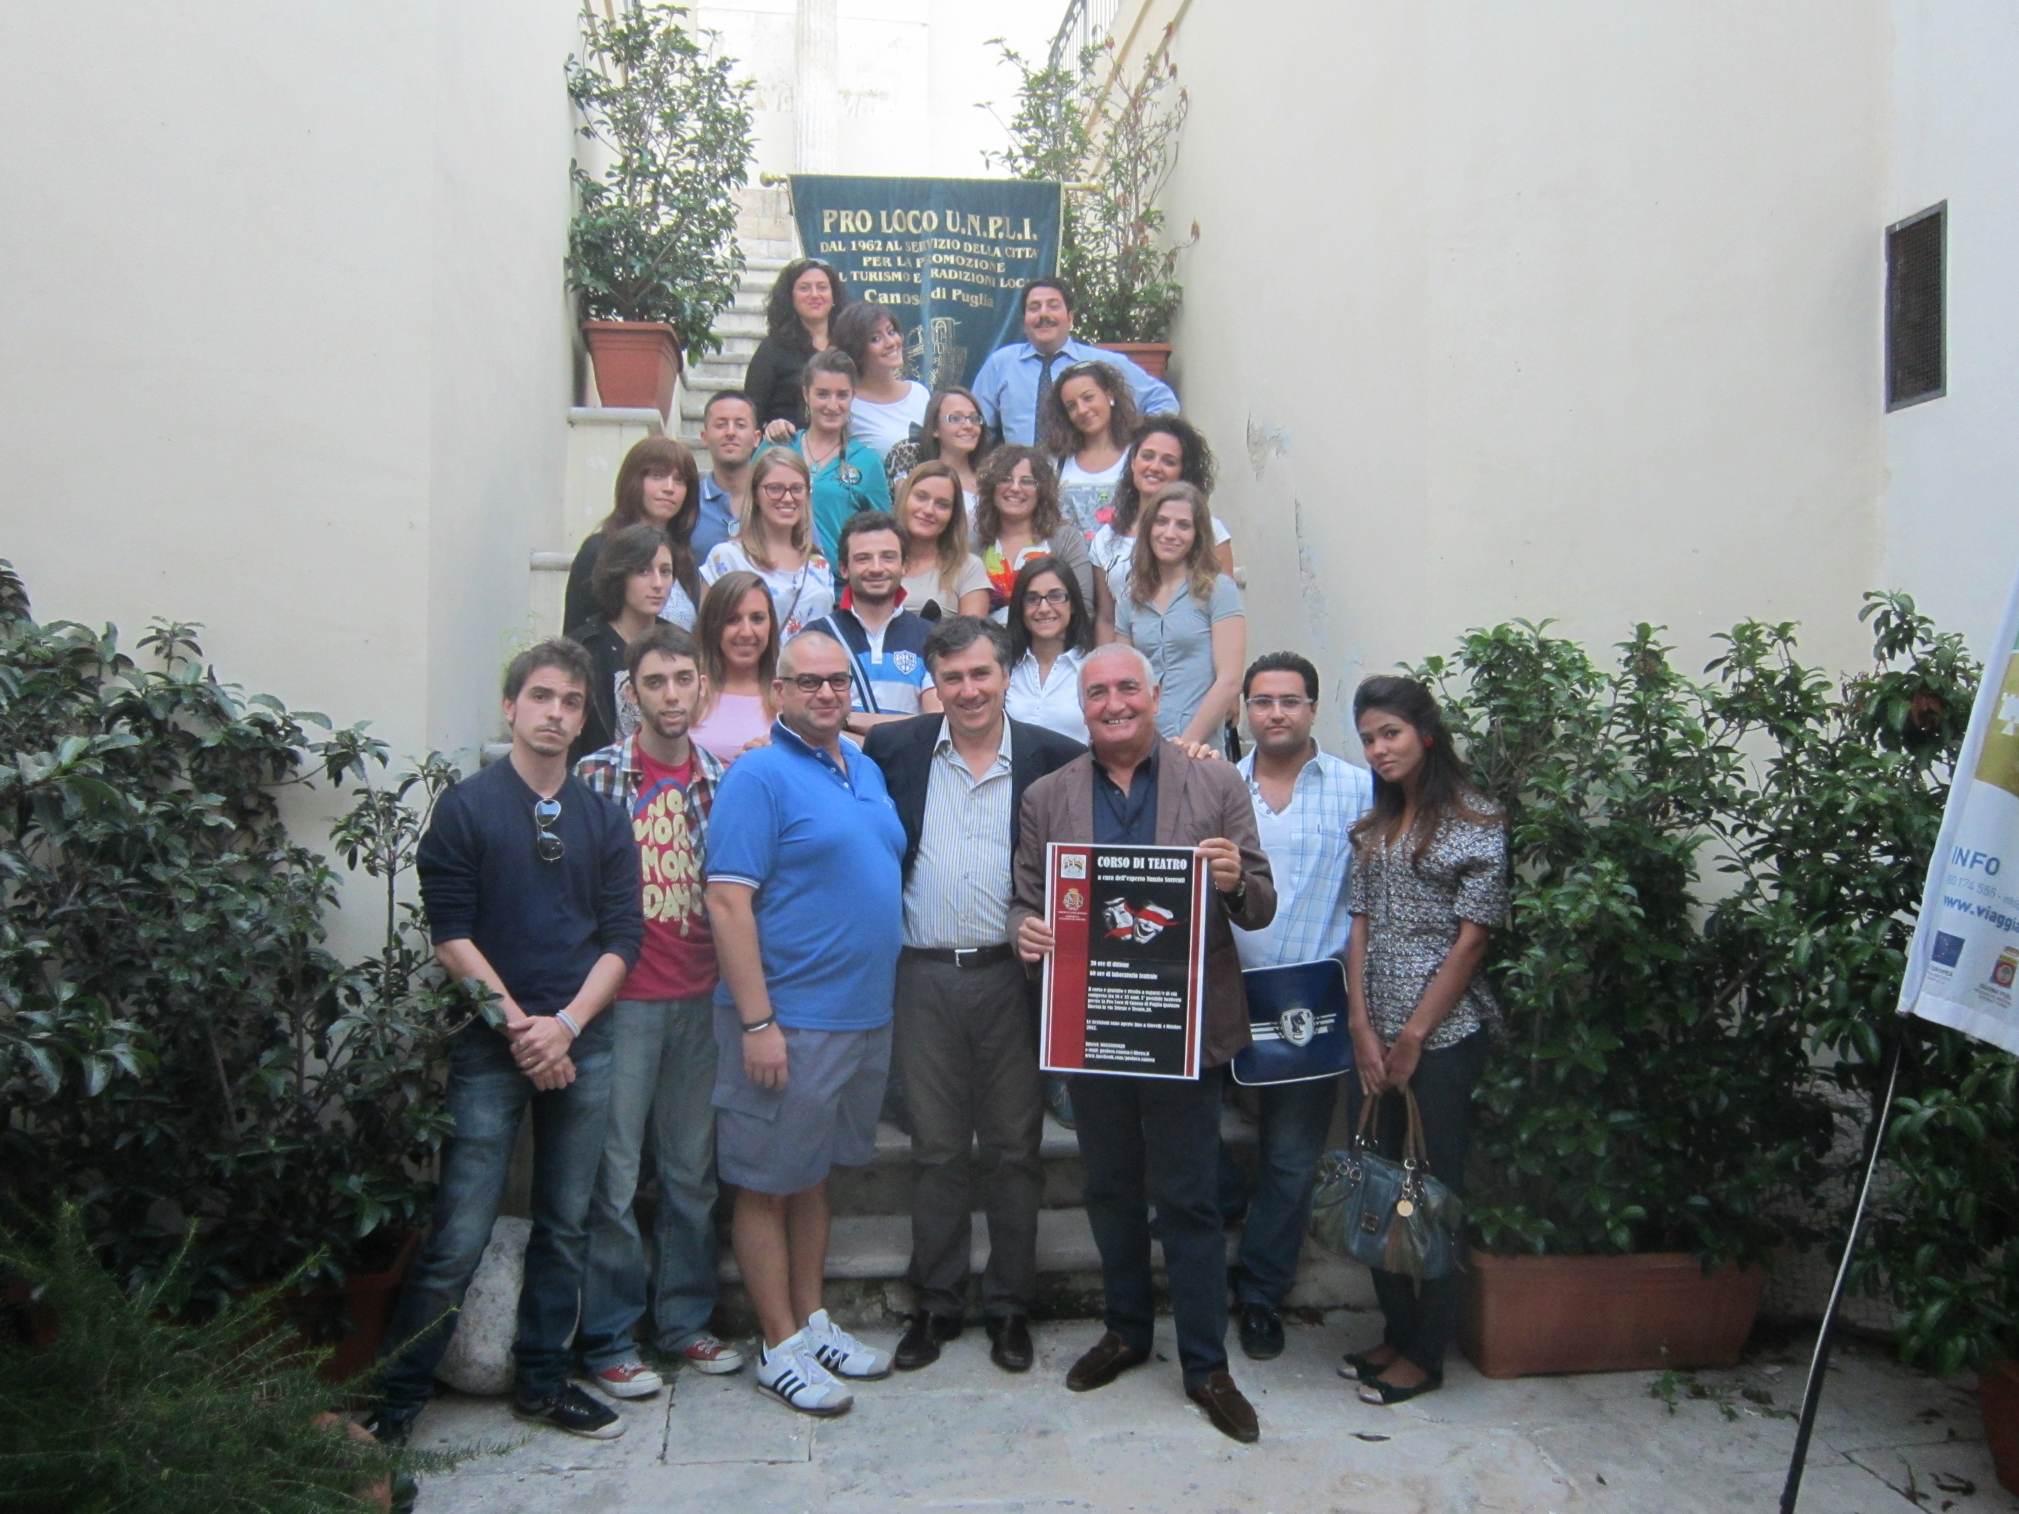

“Teatro, musica, creatività giovanile e lavoro sono i quattro pilastri su cui poggia la struttura programmatica delle Politiche giovanili – ha dichiarato l’assessore Giovanni Quinto - . Ho quindi subito incoraggiato l'iniziativa della Pro Loco, condividendone appieno gli obbiettivi. Attraverso il teatro e la scoperta delle emozioni che questo è in grado di infondere, si concorre alla formazione del carattere e si sedimentano le basi per la costituzione di un bagaglio di esperienze che tutti i giovani dovrebbero avere, da spendere poi in ogni momento della propria vita, da quella lavorativa a quella creativa, da quella relazionale a quella affettiva”.

A spiegare effettivamente cosa si farà durante le ore di lezione è il docente del seminario. “Lo scopo precipuo di tale iniziativa – ha spiegato Nunzio Sorrenti - è quello di avvicinare i giovani al teatro, per farne conoscere tutte le alchimie che lo stesso propone a quanti, spettatori o attori, possono usufruirne venendone a contatto. Si comincia con la dizione, con alcuni cenni di fonetica ed articolazione del suono per cercare attraverso la voce, pura espressione dell’anima, di migliorare, trovare e sperimentare nuove soluzioni di comunicazione vocale. Esercizi di dizione utili, anche, a quanti usano la comunicazione verbale per scopi professionali dai quali potrebbero trarne utili benefici. La parte dedicata al laboratorio (60 ore, ndr) riguarda il linguaggio del corpo e si articola in una serie di esercizi che riguardano la presenza scenica, la mimica, il portamento, il rapporto tra attore e spettatore. Coinvolgimento totale dei partecipanti ad un progetto comune che li vedrà impegnati nel realizzare un lavoro teatrale a fine corso”.

“Il mio impegno in questo momento è volto a creare un progetto per i giovani che possa appassionarli al teatro – ha concluso Anna Maria Fiore -. Purtroppo la nostra validissima collaboratrice, Nunzia Natale, sta crescendo professionalmente a Roma, dove frequenta un master per diventare regista e le nostre strade si sono temporaneamente separate, ma devo dire grazie anche a lei se ho capito nel profondo quanto possa essere terapeutico il ruolo del teatro nella vita di ognuno di noi. Attraverso di esso, infatti, è possibile indagare dentro sé stessi per cercare la propria strada. Questo progetto culturale nasce grazie alla collaborazione con l’amico e assessore Gianni Quinto e con Nunzio Sorrenti, che ho sempre ammirato per la sua particolare voce e la fierezza. Un progetto pensato a lungo, anche insieme all’archeologo Luigi Di Gioia e al presidente della Fondazione Archeologica Canosina, Sabino Silvestri, con i quali più volte si è collaborato. Con loro più volte abbiamo pensato a fare il “salto di qualità” per alcune manifestazioni, come le “Notti degli Ipogei” o le “Giornate del Patrimonio”, dove non tutti gli attori erano di provata esperienza. Sono particolarmente felice del fatto che gran parte dei 30 iscritti al corso sono proprio alcuni degli attori più bravi delle nostre manifestazioni. L’obiettivo della Pro Loco e quello di vedere finalmente i ragazzi di Canosa che si divertono attraverso un’attività culturale sana. E mi auguro che gli stessi ragazzi potrebbero, anche in futuro, cimentarsi in questo settore, dal punto di vista più squisitamente professionale”.

ufficio stampa
Francesca Lombardi
tel. 0883.610 206, 347.63 25 951, fax: 0883. 661 005
e-mail: ufficiostampacomunedicanosa@gmail.com
www.comune.canosa.bt.it

